职业卫生技术报告公示信息
用人单位名称 | 资中国润排水有限公司
地址 | 资中县水南镇松山坝村
联系人 | 吴老师 | 项目类型 |  | ☑检测 □预评  □控评 □现状
项目组成人员名单 | 傅雪峰、彭家赟、蒋鑫、邓添
现场调查人员 | 傅雪峰、彭家赟 | 采样、检测人员 |  | 蒋鑫、邓添
现场调查时间 | 2025.02.26 | 采样、检测时间 |  | 2025.03.18
用人单位陪同人 | 吴老师 | 用人单位陪同人 |  | 吴老师
报告出具时间 | 2025.03.28
现  场  影  像 | 现场采样、检测 |  | 现场采样、检测
现  场  影  像 | 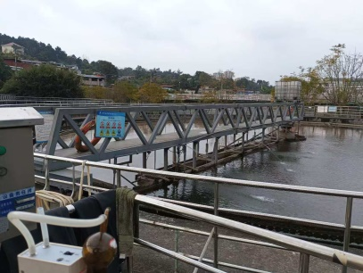 |  | 